**สินทรัพย์รวม**

Period: 10, Fiscal Year: 2021 (ยอดไม่เท่ากัน)

สินทรัพย์ (รวม) พบว่าให้ bex ไม่ตรงกับในรายงาน T-Code: S_ALR_87012284  
ใน bex ได้จำนวน 83,595,361,306.15บาทในรายงานได้ 83,637,839,867.78 บาท

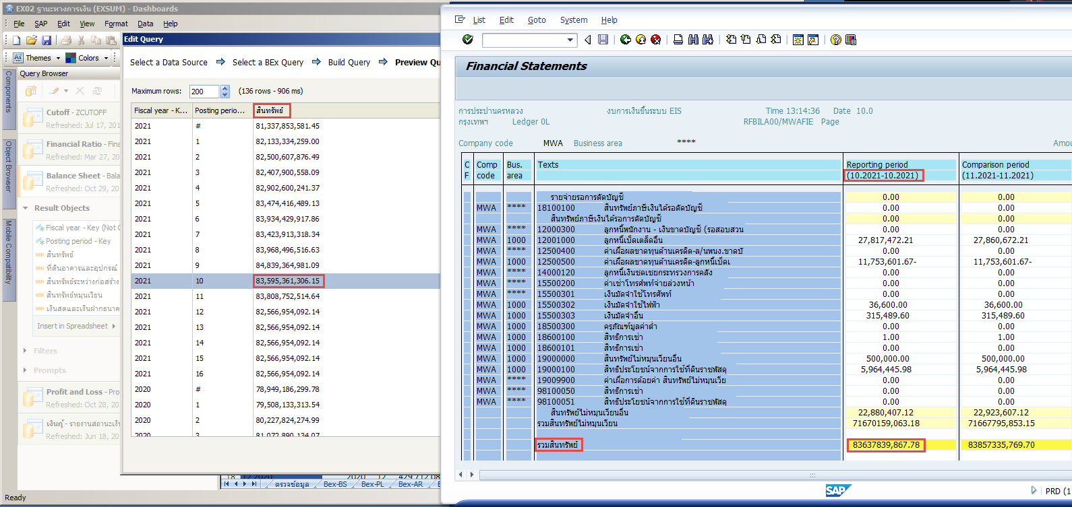

**สินทรัพย์ไม่หมุนเวียน**

Period: 10, Fiscal Year: 2021 (ยอดไม่เท่ากัน)

สินทรัพย์ไม่หมุนเวียน พบว่าให้ bex ไม่ตรงกับในรายงาน T-Code: S_ALR_87012284  
ใน bex ได้จำนวน 71,623,575,531.60บาทในรายงานได้ 71,670,159,063.18บาท

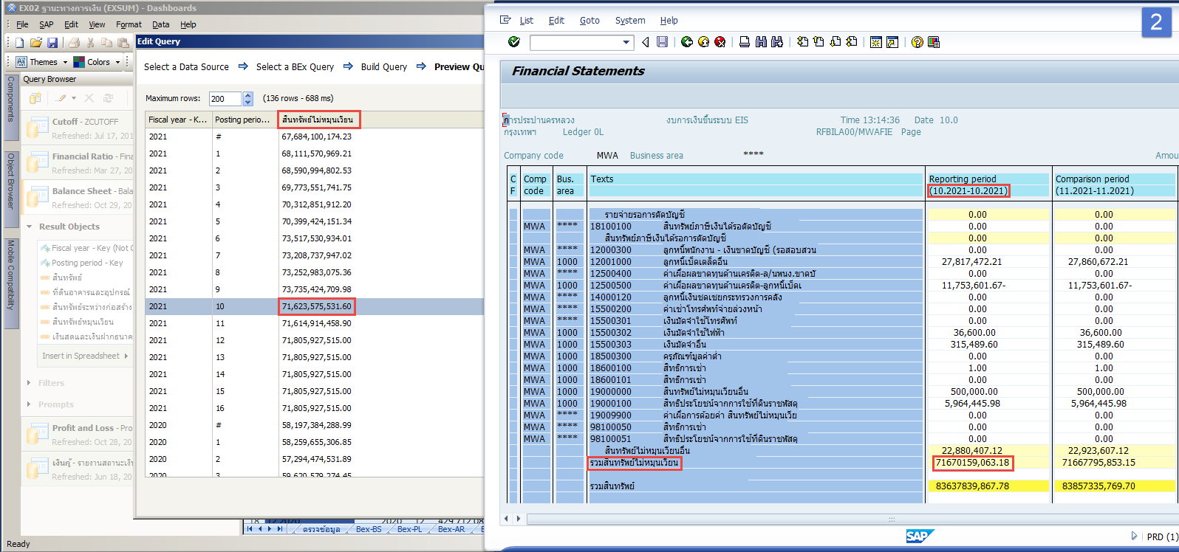

**การเรียกดูรายงาน** T-Code: S_ALR_87012284 **เพื่อเปรียบเทียบข้อมูล สินทรัพย์ (รวม) และ สินทรัพย์ไม่หมุนเวียน**

**เลือก variant : EIS_CHECK**

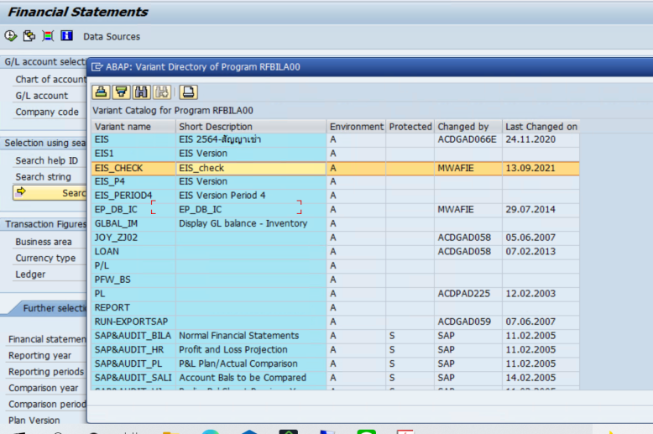

**จะปรากฏหน้าจอดังรูป**

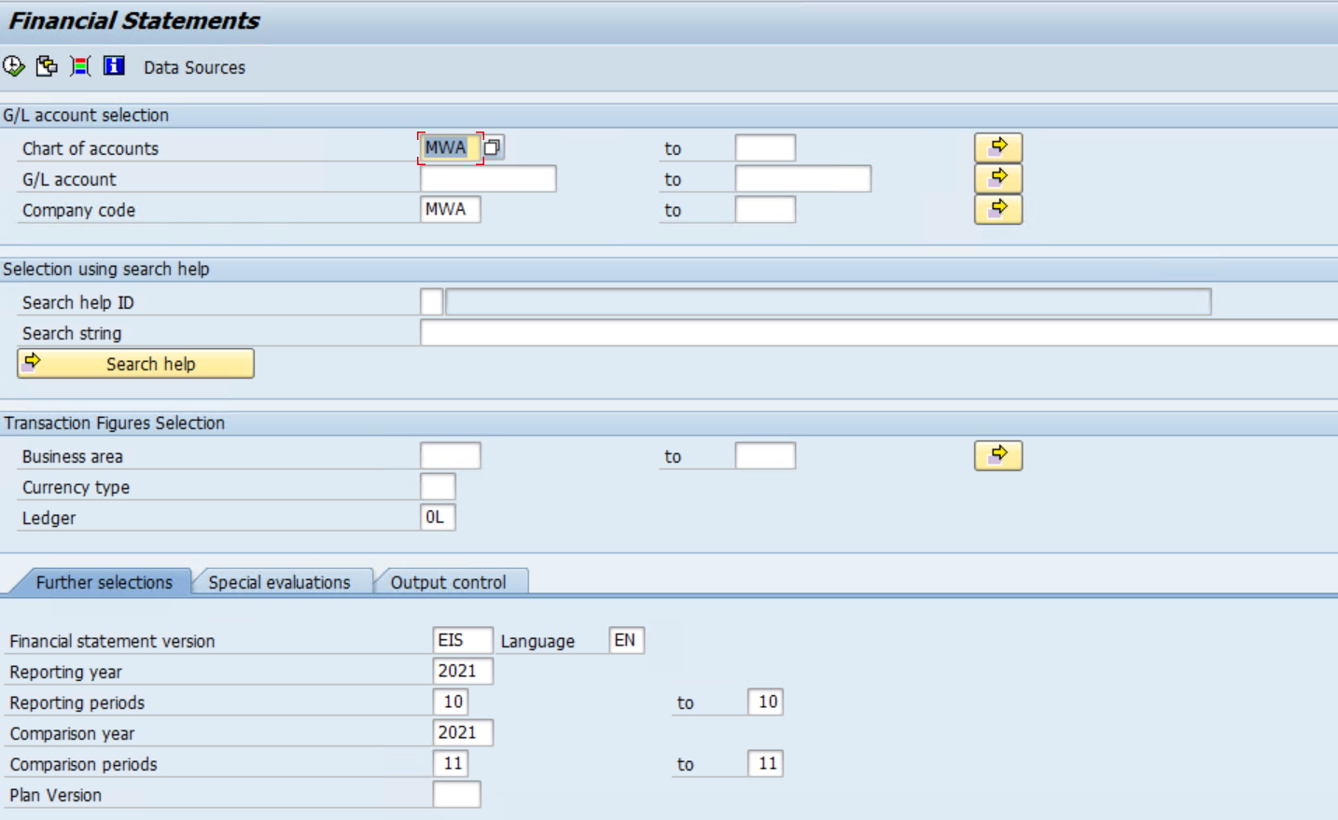

**การเรียกดู bex query จาก SAP Business Object เพื่อเปรียบเทียบข้อมูล สินทรัพย์ (รวม) และ สินทรัพย์ไม่หมุนเวียน**

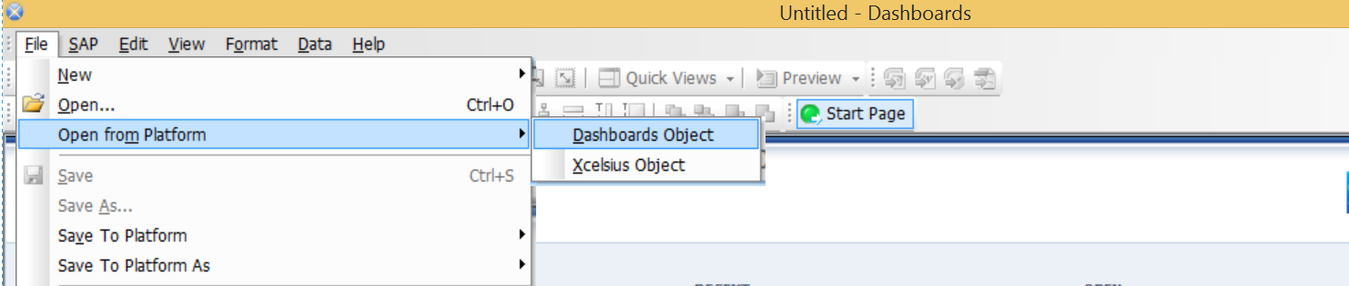

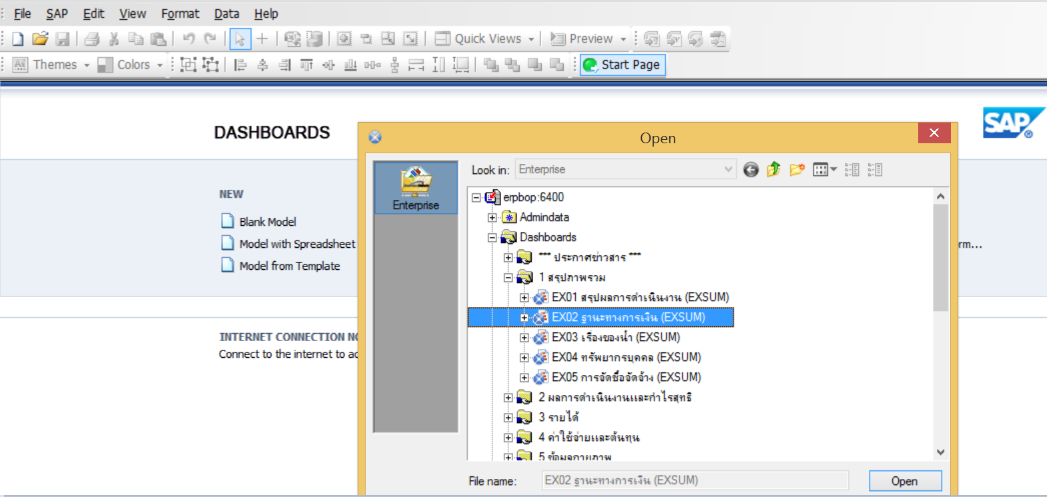

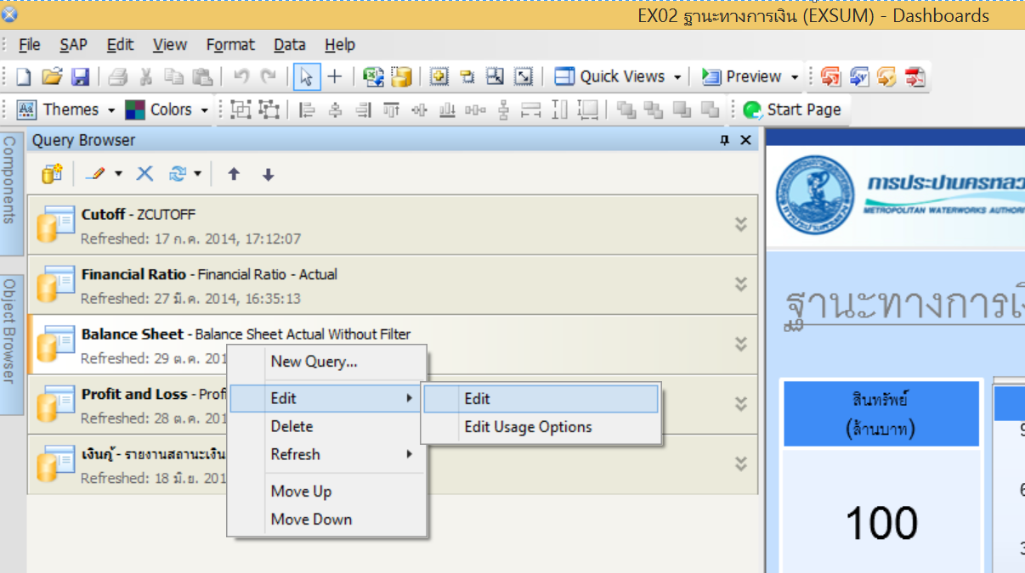

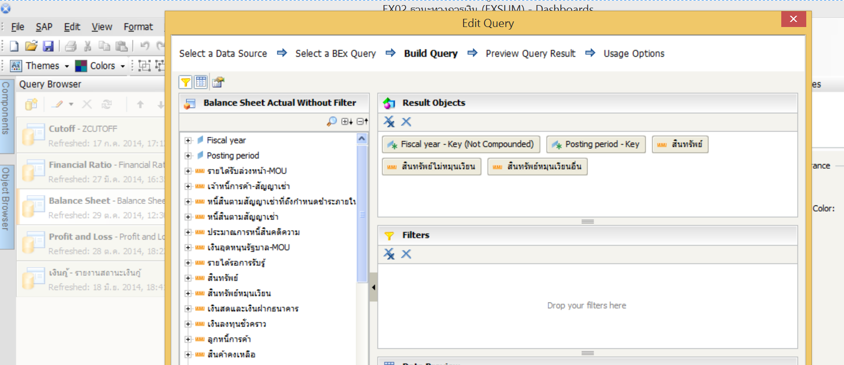

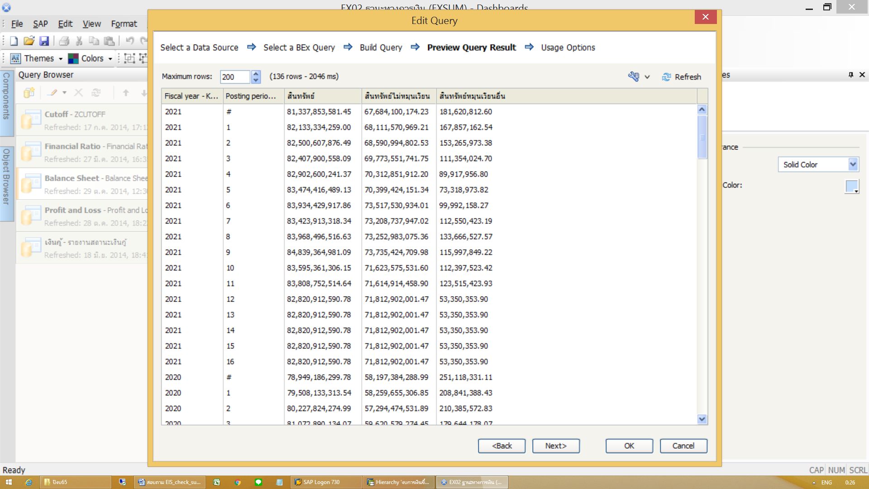

**โครงสร้าง งบการเงินขึ้นระบบ EIS**

**ในหมวดสินทรัพย์**

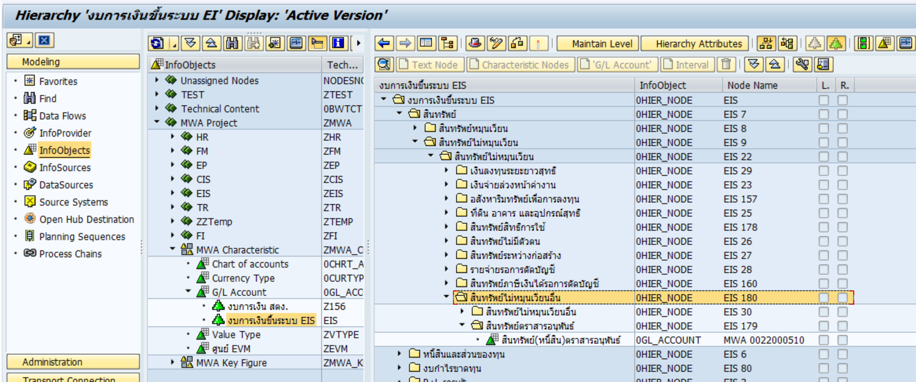

**ในหมวดหนี้สิน**

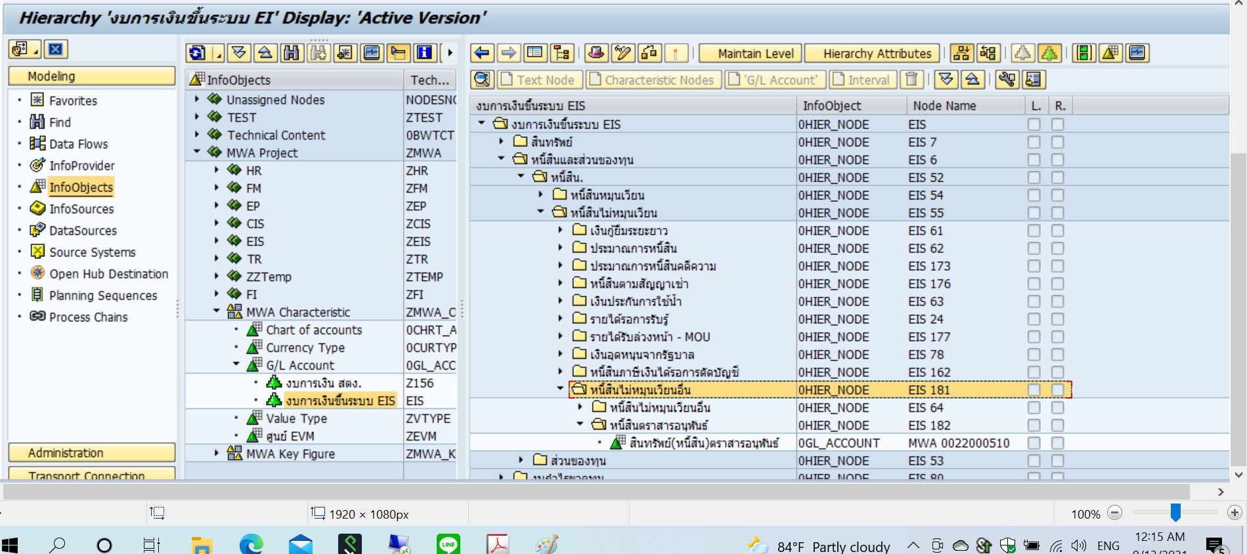

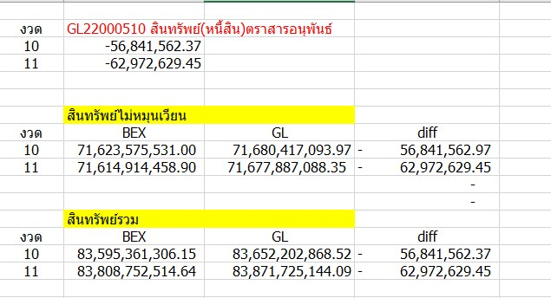

**สอบถาม ดังนี้**

**2 หมวด คือ สินทรัพย์สไม่หมุนเวียน และ สินทรัพย์รวม จะมีผลต่าง 56,841,562.37 บาท เท่ากับ GL สท(นส) ตราสารอนุพันธ์**

**----- ซึ่ง GL จะเป็น GL พิเศษ กล่าวคือ เมื่อใดก็ตามที่ยอดสะสมเป็นค่าลบ GLนี้จะอยู่หมวดหนี้สิน (หมวดย่อย = หนี้สินไม่หมุนเวียนอื่น) / เมื่อใดก็ตามที่ยอดสะสมเป็นบวก ก็จะอยู่หมวดสินทรัพย์ (หมวดย่อย =สินทรัพย์ไม่หมุนเวียนอื่น)**

**ใน EIS ยังผิดอยู่ แสดงว่าGL นี้มันวิ่งไปทั้ง สินทรัพย์และหนี้สิน ?**

**ดูที่คอลัมน์ cumulative balance เป็นลบ ทุกงวด = ทุกงวดในปี2564 GL นี้ต้องวิ่งไป add ที่ฝั่งหนี้สิน (ไม่วิ่งไปสินทรัพย์)**

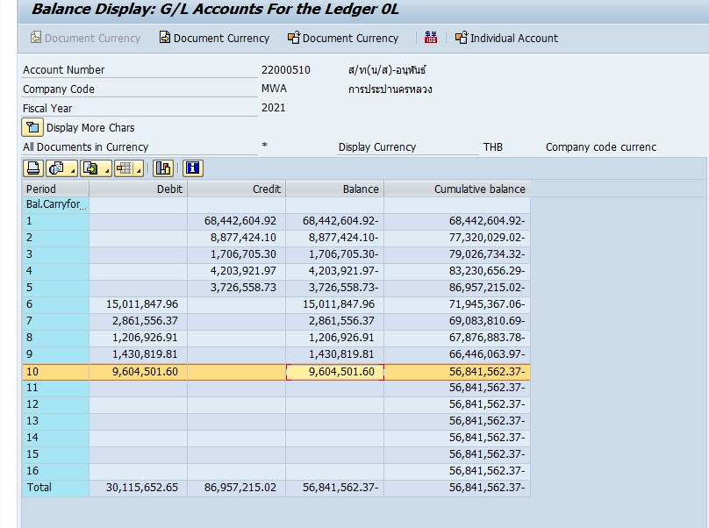

**ขอปรึกษาว่า จะ configuration อย่างไรจะคล้ายๆ กับ กรณีแบบนี้หรือไม่**

